INSTRUCTIVO MONITOREO 7X24

Gamma ingenieros

2023

TABLA DE CONTENIDO

Introducción 3
1. Solicitud de acceso al servicio de monitoreo. 4
2. Activación del servicio. 4
3. Preconfiguración de los Dispositivos 5
4. Configuración plataforma de monitoreo 7

Introducción
El servicio de monitoreo debe estar disponible para operar continuamente, garantizando la vigilancia constante de los dispositivos de los clientes que normalmente operan en un entorno 24x7x365. Este servicio implica la supervisión constante de los dispositivos designados por los clientes que han contratado el servicio. Actualmente, se realiza un monitoreo de aspectos relacionados con la salud del sistema, como el consumo de CPU y memoria en todos los dispositivos.
No obstante, dependiendo del tipo de dispositivo, se puede ampliar el monitoreo para incluir elementos como sesiones concurrentes, estado de interfaces, detección de virus, detección y/o bloqueo de intrusiones (IPS), fechas de expiración de licencias, tiempo de vida, archivos escaneados, entre otros. Además, se proporcionan notificaciones en tiempo real a través de correo electrónico y/o mensajería instantánea.
El propósito de este documento es describir el proceso para el registro de clientes que han adquirido planes de monitoreo en la nube de GAMMASOC, destacando la importancia de la disponibilidad continua del servicio y la diversidad de elementos que pueden ser monitoreados para garantizar un mantenimiento proactivo y eficiente de los dispositivos de los clientes

Solicitud de acceso al servicio de monitoreo.
Un cliente puede acceder al servicio de monitoreo de GAMMASOC mediante una orden de compra. En este documento se debe especificar la duración del servicio y el alcance. Para solicitar la activación del servicio de monitoreo, el cliente debe diligenciar los formatos y enviar el correo a: soporte@gammaingenieros.com, indicando datos del contacto de cliente, tiempo de prestación del servicio (fecha de inicio, y fecha fin), número de dispositivos y alcance.

Activación del servicio.
Una vez formalizado el servicio, desde el área de aseguramiento administrativo se reporta el servicio y se asigna el ingeniero responsable para el desarrollo de la actividad al cual se le adjunta los siguientes datos:
- Fecha de solicitud: Fecha en la que se hace el requerimiento
- COPT: Número de oportunidad
- Gerente de cuenta: Nombre del gerente de cuanta del cliente
- Estado de orden de compra: <los estados son: (Legalizada), (no legalizada) (demo 30 días) >
- Empresa: < Nombre de la empresa que requiere el servicio >
- Contacto: <Nombre completo del contacto en la empresa que solicita el servicio>
- Email:<Correo electrónico de la persona de contacto quien recibirá las notificaciones del monitoreo>
- Teléfono:<Teléfono celular de la persona de contacto a quien se reportarán los incidentes >
- Marca: <Fabricante del dispositivo>
- Dispositivo: < Tipo de dispositivo (Firewall, Switch, etc.) >
- Referencia de Firmware: < Versión de sistema operacional >
- Modelo: <Modelo del equipo >
- Dirección IP Alcanzable para monitorear: < Dirección alcanzable por el sistema del dispositivo a monitorear>
Estos datos son necesarios para asegurar una trazabilidad adecuada del servicio de monitoreo ofrecido a los clientes. Además, facilitan una rápida reacción ante cualquier incidencia que se presente, permitiendo una comunicación inmediata con el cliente para resolver la situación en el menor tiempo posible.

Preconfiguración de los Dispositivos
El ingeniero responsable (LT – SOC) deberá configurar los parámetros de SNMP en el dispositivo a monitorear. Como recomendación, se sugiere realizar este monitoreo a través de una VPN sitio a sitio. La dirección del host a la cual debe apuntar la VPN en el dispositivo del cliente es la 10.200.1.70, mientras que la dirección a configurar si el monitoreo se hace por dirección IP pública es la 49.12.93.223.
Para habilitar el SNMP en el dispositivo, se debe dirigir a System → SNMP y allí configurar los parámetros necesarios para la versión 3 de dicho protocolo. Estos parámetros son los siguientes:

Comunidad: | Gamma
Algoritmo de Autenticación: | MD5  147369852
Algoritmo de cifrado: | DES  147369852.
Host por VPN | 10.200.1.70
Host por Internet | 49.12.93.223
Puertos estándar | 161, 162

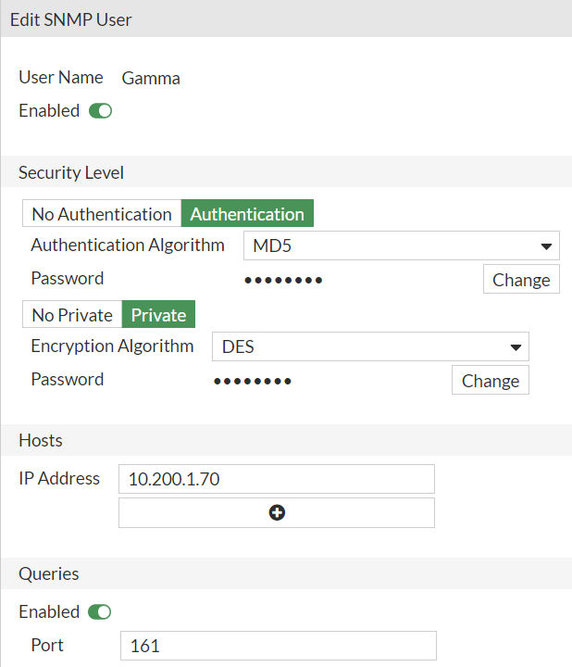

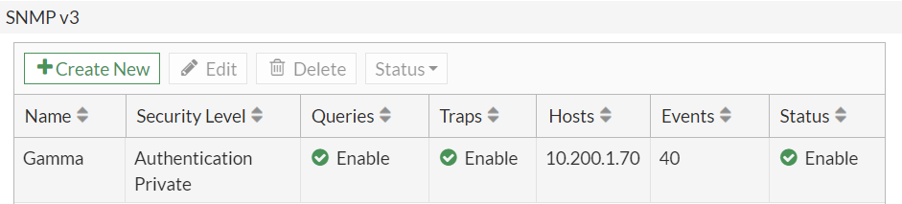
De igual forma, se debe tener presente habilitar el protocolo SNMP desde los accesos administrativos de la interfaz donde se realizará el monitoreo, tal como se evidencia en la siguiente imagen.

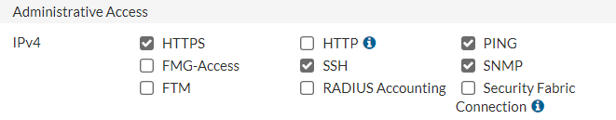

Configuración plataforma de monitoreo
Una vez establecida la comunicación entre los dispositivos ya sea por medio de una VPN o por IP publica se procede a configurar los hosts en la plataforma de monitoreo.
- Se accede a la plataforma a través de la URL:
http://socmonitor.gammaingenieros.com, utilizando las credenciales respectivas del directorio activo
- Crea el grupo de host navegando al panel izquierdo en Configuración -> Grupos de host. En la esquina superior derecha, selecciona la opción "Crear grupo de host".
- Se crean los hosts dirigiéndonos en el panel izquierdo en Configuración -> Host. En la esquina superior derecha, selecciona la opción "Crear host". Crea el host manteniendo la estructura actual: cliente_dispositivo_ciudad y se agrega al grupo creado anteriormente. Se añade la dirección IP, la plantilla (según el tipo de dispositivo), la interfaz SNMP Versión 3 y se proporciona los parámetros mencionados en el punto 3, incluyendo la autenticación y la clave privada.
- Finalmente, el grupo de hosts creado se agrega a un rol de notificación predefinido por Gamma. En el caso de que se presente alguna alarma o incidencia en el dispositivo o host, se enviará automáticamente la correspondiente notificación del evento, tal y como se evidencia a continuación.

Notificaciones
Para crear el usuario con el cual se realizarán las notificaciones a los nuevos dispositivos se debe ingresar en la opción de Administración->Usuarios y en la parte superior derecha crear el usuario. Allí diligenciamos manteniendo la estructura de los nombres actuales y adicionamos los permisos y los dos medios de notificación “correo” “telegram”. Siempre garantizando que en el medio de correo además de los buzones de clientes también se encuentre monitoreosoc@gammaingenieros.com así mismo debemos adicionar el rol_monitoreo.
Al momento de recibir la notificación via correo se vera reflejado tal y como se evidencia en la siguiente imagen:
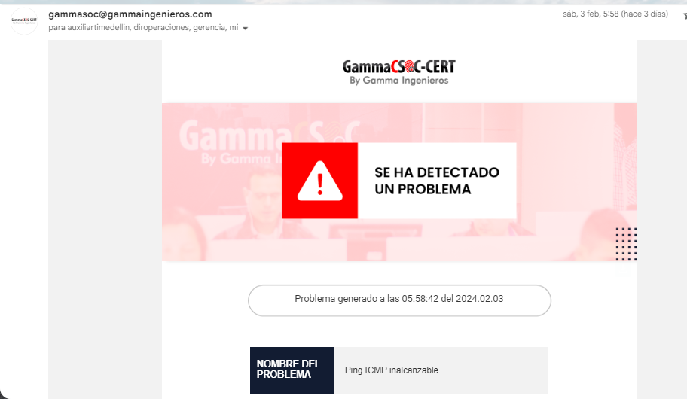

Estas notificaciones son en tiempo real permitiendo una respuesta rápida ante cualquier incidencia.

Respuesta a la solicitud.
Una vez ejecutados el servicio de monitoreo se valida que el host pase el servicio SNMP a verde; lo que indica que la configuración fue exitosa. Ahora se puede enviar respuesta al requerimiento vía correo electrónico al solicitante confirmando que la habilitación del servicio fue exitosa.
El cliente quedará registrado en la documentación formal de registro de clientes de GAMMASOC.
En caso de que la habilitación no sea exitosa se enviará en respuesta una solicitud de verificación de parámetros o en caso de ser necesario coordinar una reunión de trabajo para habilitar el sistema entre el ingeniero y el cliente.

Des habilitación De Servicio.
10 días antes del vencimiento del servicio se enviará al contacto registrado un mail indicando la situación. En caso de renovación del servicio se efectuará una solicitud de acuerdo con este proceso para mantener el servicio y en caso contrario, el día de finalización del servicio, este será suspendido y desde el área de aseguramiento se enviará al contacto registrado la notificación de finalización del servicio copiando al ingeniero del proyecto.

 |  |  | 2023
Elaboro:  Área de Aseguramiento | Revisó:  Ingeniero del Área de Aseguramiento | Aprobó:  Ingeniero del Área de Aseguramiento
Fecha:  09/08/2023 | Fecha:  09/08/2023 | Fecha:  09/08/2023

